Zuzana Stirská a Gospel Time
26.12.2011 v 19.30 Velká synagoga Plzeň

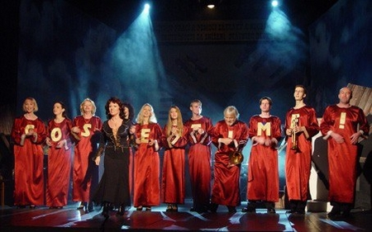

Zakladatelkou a sólistkou souboru je Zuzana Stirská, kterou si někteří mohou pamatovat jako desetiletou holčičku, která vystupovala po boku Jiřího Suchého
a hrála v Semaforu ve hrách „Čarodějky“, „Ten pes je váš? „ a „Kytice“. Od té doby vydala řadu desek. Ta poslední nese název „Happy Day“. V osmdesátých letech žila v NSR, kde se jí pod pseudonymem Susanna Prag povedlo vystupovat s takovými hvězdami jako Mike Oldfield, orchestr Jamese Lasta, skupinou Eruption a dalšími.

V devadesátých letech se vrátila a Jiří Suchý pro ni a tehdy desetiletou dceru Viki napsal recitál „Zuzana se vrací“. Pro tento pořad založila v roce 1999 sbor Gospel Time.

GOSPEL TIME
Gospel Time vystoupí ve Velké synagoze v Plzni v plném obsazení. můžete se tedy těšit na sílu dvaceti hlasů s doprovodem klavíru, rytmiky, harfy a dechových nástrojů. Repertoár netvoří jen gospely a spirituály, ale v případě potřeby i blues, jazz, rock and roll, country, muzikálové melodie, písničky ze Semaforu i lidovky. Vše v nových úpravách i v tradičním provedení. Program Gospel Time je pro všechny generace.

Přesto, že je soubor znám především díky gospelovému repertoáru, prezentuje na svých koncertech průřez rozmanitými hudebními žánry, se kterými vystupuje nejen v kostelích a na samostatných koncertech, ale při nejrůznějších příležitostech – firemních oslavách, lázeňských akcích a kongresech, vernisážích a festivalech, na hradech a zámcích, na výletních lodích a dalších místech, které si jen dovedete představit.

Koncert 26.12. ve Velké synagoze bude ale i pro velezkušený Gospel Time dalo by se říci takovým bonbonkem na závěr letošní sezony. Při tomto slavnostním programu v impozantním prostředí Velké synagogy se můžete těšit především na gospelový repertoár a věřte, že členové Gospel Time se těší na setkání s Vámi.

